ТЕРРИТОРИАЛЬНАЯ ИЗБИРАТЕЛЬНАЯ КОМИССИЯ
БЕЛОЯРСКОГО РАЙОНА

ПРЕСС-РЕЛИЗ

22.02.2019 №5

День открытых дверей
территориальной избирательной комиссии Белоярского района
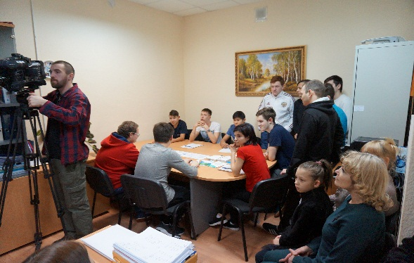
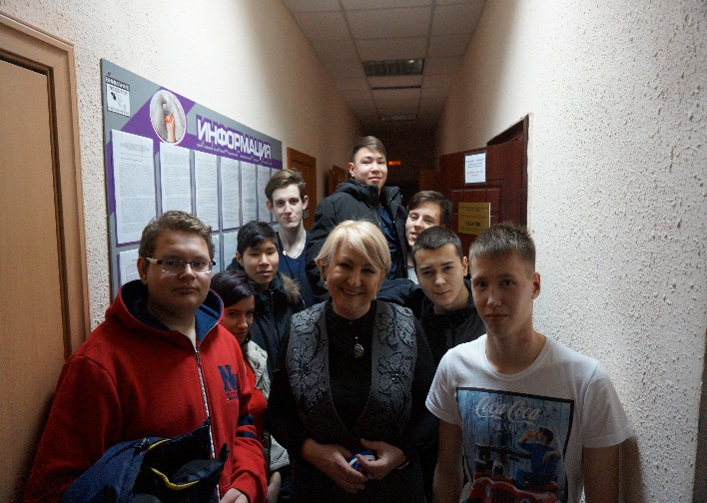
День открытых дверей, прошедший 21 февраля, праздник не только для членов территориальной избирательной комиссии, но и знаковая дата для участников молодежного клуба
"Дельфин" и Молодежного клуба "Северный", так, как многие из них не первый год участвуют в этом мероприятии. Нешуточная полемика разыгралась вокруг вопроса «стоит ли ходить на выборы?», споря между собой, подбирая доводы молодежь доказала, что от их выбора зависит будущее России. Ребята ответили на вопросы блиц викторины, по результатам которой жюри определило победителя. Все гости получили памятные призы.

